CAS XVII : Le cas de James Phipps
Traduction du texte original
Afin d’observer plus précisément l’évolution de l’infection, je choisis un garçon en bonne santé, âgé d’environ huit ans, pour lui inoculer la vaccine (cow-pox).
La matière (le pus) fut prélevée sur une plaie à la main d’une laitière*, infectée par les vaches de son maître, et fut introduite, le 14 mai 1796, dans le bras du garçon au moyen de deux incisions superficielles, à peine profondes, d’environ un demi-pouce de long chacune. »
*La laitière en question s’appelait Sarah Nelmes — voir la planche illustrée ci-dessous.
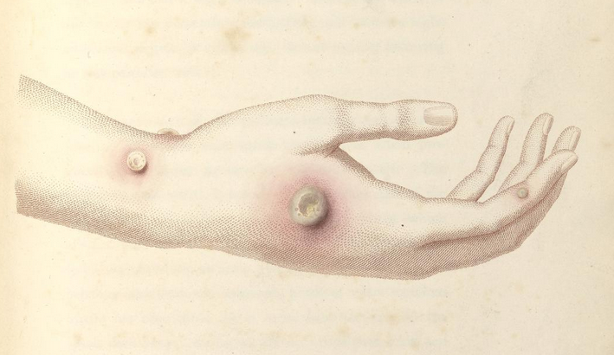
La main de Sarah Nelmes infectée par la vaccine
Le septième jour, il se plaignit d’une gêne sous l’aisselle, et le neuvième jour il ressentit un léger frisson, perdit l’appétit et eut un léger mal de tête. Pendant toute cette journée, il fut visiblement indisposé et passa la nuit avec une certaine agitation, mais dès le lendemain il était parfaitement rétabli.
L’apparence des incisions, dans leur évolution vers la maturation, fut très similaire à celle observée lorsqu’on utilise de la matière variolique de la même façon. La seule différence que j’ai remarquée concernait le liquide limpide résultant de l’action du virus, qui prenait une teinte légèrement plus sombre, ainsi que l’érythème s’étendant autour des incisions, qui avait un aspect plus érysipélateux** que ce que l’on observe généralement avec la matière variolique. Mais l’ensemble disparut (laissant des croûtes et des petites cicatrices aux points d’inoculation) sans causer le moindre souci ni à moi ni à mon patient.
Afin de vérifier si le garçon, après avoir ressenti des symptômes si légers à la suite du virus de la vaccine, était protégé contre la contagion de la variole, il fut inoculé le 1ᵉʳ juillet suivant avec de la matière variolique prélevée directement sur une pustule. Plusieurs petites incisions et piqûres furent pratiquées sur ses deux bras, et la matière fut soigneusement insérée, mais aucune maladie ne s’ensuivit. On observa sur ses bras les mêmes signes que l’on voit habituellement chez un patient à qui l’on a appliqué de la matière variolique après qu’il a déjà eu la vaccine ou la variole. Plusieurs mois plus tard, il fut de nouveau inoculé avec de la matière variolique, sans qu’aucun effet sensible ne soit produit sur son organisme…
** « aspect plus érysipélateux » désigne un aspect de rougeur et d’inflammation de la peau, ressemblant à une érysipèle. L’érysipèle, aujourd’hui, est une infection bactérienne cutanée (souvent due à un streptocoque) qui provoque une rougeur bien délimitée, chaude et légèrement en relief autour d’une plaie.
Donc quand Jenner parle d’un aspect plus érysipélateux, il veut simplement dire que la zone autour des incisions de vaccination (dans la vaccine) présentait une rougeur diffuse, plus marquée et plus inflammatoire que celle qu’on observait avec la variolisation mais sans gravité, et disparaissant d’elle-même.
On peut traduire son observation ainsi :
La rougeur autour des incisions de vaccine ressemblait davantage à une inflammation locale, comme celle d’un érysipèle, que ce qu’on observait après variolisation.
C’est une simple remarque clinique : l’aspect était différent, mais bénin.

En résumé :
Cas XVII : Le cas de James Phipps
Le 14 mai 1796, Edward Jenner sélectionne James Phipps, un garçon de huit ans en bonne santé, pour tester son hypothèse que la vaccine (cow-pox) protège contre la variole humaine.
Jenner prélève la matière infectieuse d’une plaie sur la main de Sarah Nelmes, une laitière atteinte de la vaccine après avoir trait des vaches contaminées. À l’aide de deux incisions superficielles dans le bras de James, il introduit la matière dans la peau.
Dans les jours qui suivent, James développe les signes attendus de la vaccine :
- 7ᵉ jour : gêne sous l’aisselle.
- 9ᵉ jour : frissons, perte d’appétit, léger mal de tête, agitation nocturne.
- 10ᵉ jour : rétablissement complet.
Les plaies évoluent comme celles de la variole inoculée, mais le liquide dans les pustules est plus sombre, et la rougeur autour des incisions a un aspect plus érysipélateux. La maladie guérit sans complications, laissant des croûtes.
Le 1ᵉʳ juillet 1796, Jenner inocule à James de la matière variolique (smallpox) par plusieurs incisions sur les deux bras pour vérifier son immunité. James ne développe aucune maladie. Plusieurs mois plus tard, Jenner renouvelle l’inoculation avec la même absence de réaction.
Ce cas est le premier à prouver expérimentalement que la vaccine confère une protection durable contre la variole. Il marque ainsi la naissance de la vaccination moderne.

